Le menu CARTE
Gestion des cartes et de la mise en page
Habillage et édition de la carte
Gestion des palettes de couleurs
La carte est l’élément principal du module Savane. Affichée sur l’écran sous forme d’une feuille, une carte contient des cadres et des éléments graphiques (habillage). Un cadre matérialise une vue rectangulaire de l’espace géographique, également appelée fenêtre géographique. C’est dans un cadre que sont cartographiés des objets géo-référencés contenus dans la base de données SavGIS.
Le menu Carte offre les commandes indispensables à la gestion des cartes : création d’une nouvelle carte, ouverture de cartes existantes, enregistrement, mise en page avant impression, impression, exportation vers d’autres formats graphiques, habillage avec insertion de symboles, d’images ou de logos, importation d’éléments graphiques provenant d’autres cartes...
D’autres commandes d’habillage sont disponibles par le biais de la barre d’outils ou grâce au menu contextuel qui apparaît lorsque l’on clique avec le bouton droit sur les éléments graphiques (édition des symboles et du texte).
Le menu Carte propose les commandes suivantes :
Nouveau…
Crée une nouvelle carte
Ouvrir
Ouvre une carte existante
Enregistrer
Enregistre les modifications de la carte
Enregistrer sous
Enregistre la carte sous un nouveau nom
Fermer

Ferme la carte en cours et ouvre une nouvelle carte vierge
-------------------------------------------------------------------------------------------------------------
Mise en page
Pour choisir la taille et l’orientation de la carte
Configuration de l’imprimante
Pour configurer les options d’impression
Imprimer
Pour imprimer la carte
Exporter en…
Pour exporter la carte en format vectoriel
-------------------------------------------------------------------------------------------------------------
Recopie d’écran
Pour recopier l’écran et le sauvegarder en BMP
Vignette
Pour créer une miniature de prévisualisation de la carte
-------------------------------------------------------------------------------------------------------------
Symboles
Pour insérer un symbole dans la carte
Image bitmap
Pour insérer une image BMP dans la carte
Logo
Pour insérer un logo dans la carte
Importer des objets
Pour importer des éléments graphiques (habillage) d’une autre carte
-------------------------------------------------------------------------------------------------------------
Couper
Pour retirer les éléments graphiques sélectionnés
Copier
Pour copier les éléments graphiques sélectionnés
Coller
Pour coller les éléments graphiques copiés ou coupés
Tout sélectionner
Pour sélectionner tous les éléments graphiques de la carte
-------------------------------------------------------------------------------------------------------------
Palette
Pour gérer les palettes de couleurs
Nouveau…
Cette commande permet de créer une nouvelle carte. Rappelons qu’une carte est normalement constituée de plusieurs éléments, dont un cadre (dans lequel des objets de la base de données sont cartographiés, selon une projection et une échelle données), une légende, un titre, l’indication des sources de données, etc.
Lors de sa création, la nouvelle carte contient automatiquement un cadre, qui peut être considéré comme une fenêtre sur la base de données (voir le menu Cadre). Elle ne contient aucun autre élément graphique. L’habillage de la carte est du ressort de l’utilisateur.
Dans le cadre initial, la base de données SavGIS est dans son état d’origine. Les opérations et requêtes effectuées sur la base de données (sélections, jointures, créations de nouveaux attributs, de nouvelles relations) sont automatiquement enregistrées avec la carte, au fur et à mesure de l’exécution de ces commandes (il n’est pas nécessaire d’enregistrer la carte pour les conserver).
La base de données elle-même n’est jamais modifiée par un utilisateur dans le module Savane. En revanche, les modifications graphiques (édition des propriétés d’affichage des relations, ajout de texte, de légendes, etc.) doivent être enregistrées pour être conservées avec la carte. Voir le menu Carte  Enregistrer pour plus de détails.
Ouvrir
Cette commande permet d’ouvrir une carte enregistrée lors d’une session précédente. Par défaut, c’est le répertoire intitulé d_carte qui contient les cartes. Il se situe dans le dossier de l’utilisateur SavGIS. L’utilisateur peut néanmoins enregistrer une carte dans un autre répertoire s’il le désire. Dans ce cas, pour ouvrir la carte, il faut rechercher son répertoire en cliquant sur Parcourir.
Un aperçu (ou vignette) de la carte sélectionnée s’affiche à droite de la fenêtre. Cette vignette est créée automatiquement lors de la sauvegarde de la carte. La liste correspond aux cartes créées avec la base de données en cours d’utilisation (base de données SavGIS que l’utilisateur a ouverte lors du démarrage du module Savane). Il est également possible d’afficher et d’ouvrir des cartes créées avec d’autres bases de données SavGIS (en cochant l’option en bas de la boîte de dialogue), mais elles risquent de ne pas s’afficher correctement si les relations à partir desquelles elles ont été construites ne sont pas présentes dans la base de données en cours d’utilisation.
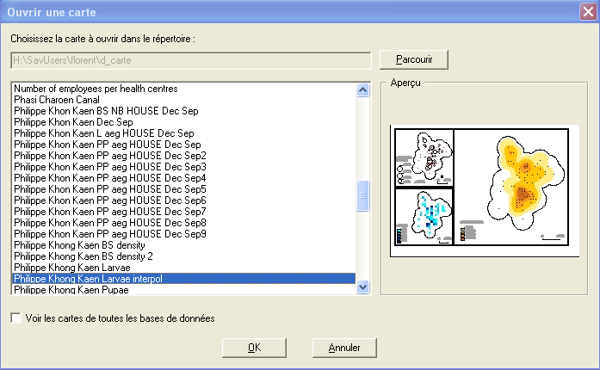
Enregistrer
Cette commande permet d’enregistrer la carte et ses modifications graphiques (cartographie, habillage). Lors de la première sauvegarde, une boîte de dialogue invite l’utilisateur à indiquer un nom de carte et un répertoire de stockage (le nom par défaut d’une nouvelle carte est « untitled »). La liste des cartes existantes créées avec la base de données s’affiche pour indication dans la partie inférieure de la boîte de dialogue.
Le répertoire d’enregistrement par défaut est d_carte, répertoire situé dans le dossier de l’utilisateur. Lors du premier enregistrement de la carte, un répertoire du même nom que celui de la carte est créé. Il contient plusieurs fichiers et répertoires (d_C0, d_C1, etc.). L’utilisateur ne doit ni supprimer ni modifier ces fichiers dans l’explorateur Windows. L’utilisateur doit également veiller à ne pas sauvegarder une carte dans le répertoire d’une autre carte.
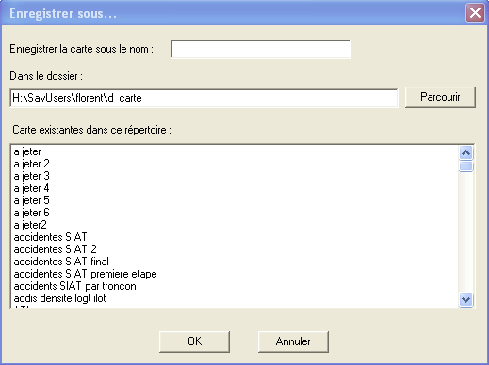
Si l’option de création automatique de vignette est activée (voir Base  Configuration  Général), une vignette (format jpg) est automatiquement créée ou actualisée. Elle est enregistrée dans le répertoire de la carte.
La commande Enregistrer n’est disponible que si des modifications graphiques ont été effectuées depuis le dernier enregistrement de la carte. Les opérations portant sur la base de données (sélections, jointures, créations d’attributs, d’une manière générale tout ce qui peut modifier – temporairement - les objets ou le schéma de la base de données) sont automatiquement enregistrées au fur et à mesure de leur exécution, et il n’est donc pas possible d’annuler ces opérations en fermant la carte sans l’enregistrer. Les opérations portant sur la base de données sont enregistrées automatiquement dans les requêtes liées aux cadres de la carte. Fermer une carte sans l’enregistrer ne permet donc de revenir en arrière que sur les modifications graphiques (cartographie, habillage).
Enregistrer sous…
Cette commande permet d’enregistrer la carte et ses modifications sous un autre nom, et éventuellement dans un autre répertoire. La nouvelle carte aura donc toutes les caractéristiques de la carte initiale (l’utilisateur aura accès à l’ensemble des requêtes déjà réalisées).
Fermer
Cette commande ferme la carte en cours et ouvre une nouvelle carte vierge. Lorsque l’utilisateur ferme la carte sans l’avoir sauvegardée, il est proposé d’enregistrer le travail. Si un nom de carte et un répertoire de stockage n’ont pas encore été spécifiés, une boîte de dialogue Enregistrer sous invite l’utilisateur à les indiquer.
Mise en page
La mise en page concerne la taille et l’orientation de la feuille, support de la carte. Pour l’orientation, l’utilisateur a le choix entre les modes portrait ou paysage. Pour la taille, de multiples formats sont disponibles (A4, A3, A2, A1, A0, Letter, Legal, Tabloid…).
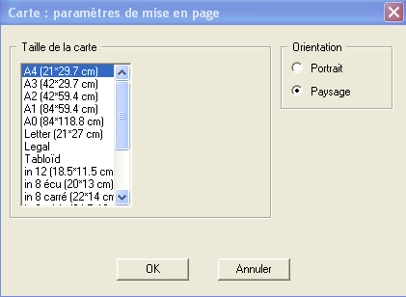
Configurer l’imprimante
Cette commande permet de configurer l’imprimante sur laquelle l’utilisateur souhaite imprimer une carte.
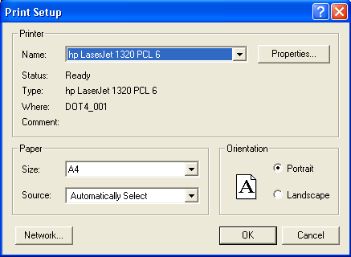
L’orientation de l’impression et l’orientation de la mise en page de la carte doivent être identiques (sinon, la carte risque de ne pas s’imprimer correctement).
Imprimer
Cette commande permet l’impression de la carte sur un périphérique connecté à l’ordinateur ou dans un fichier. Elle utilise la boîte de dialogue d’impression classique du système d’exploitation Windows.
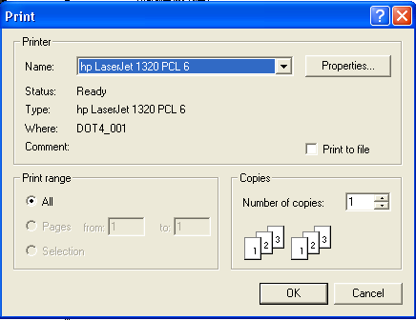
Exporter
Cette commande permet d’exporter la carte au format PostScript (Niveau 1 ou 3) ou Métafichier (Enhanced Windows Metafile). La carte exportée pourra être insérée ou ouverte dans d’autres logiciels (Word, Adobe Illustrator, etc.).
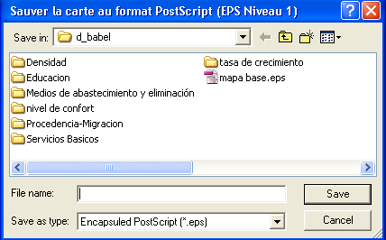
Pour les cartes très élaborées, il est préférable de les exporter via une imprimante virtuelle créant un fichier pdf.
Recopie d’écran
Cette commande permet d’enregistrer l’écran au format image (.bmp). La recopie concerne la carte uniquement (sans barre de menus, ni barre de tâches). La résolution de l’image est celle de l’affichage du moniteur défini dans les paramètres de configuration Windows.
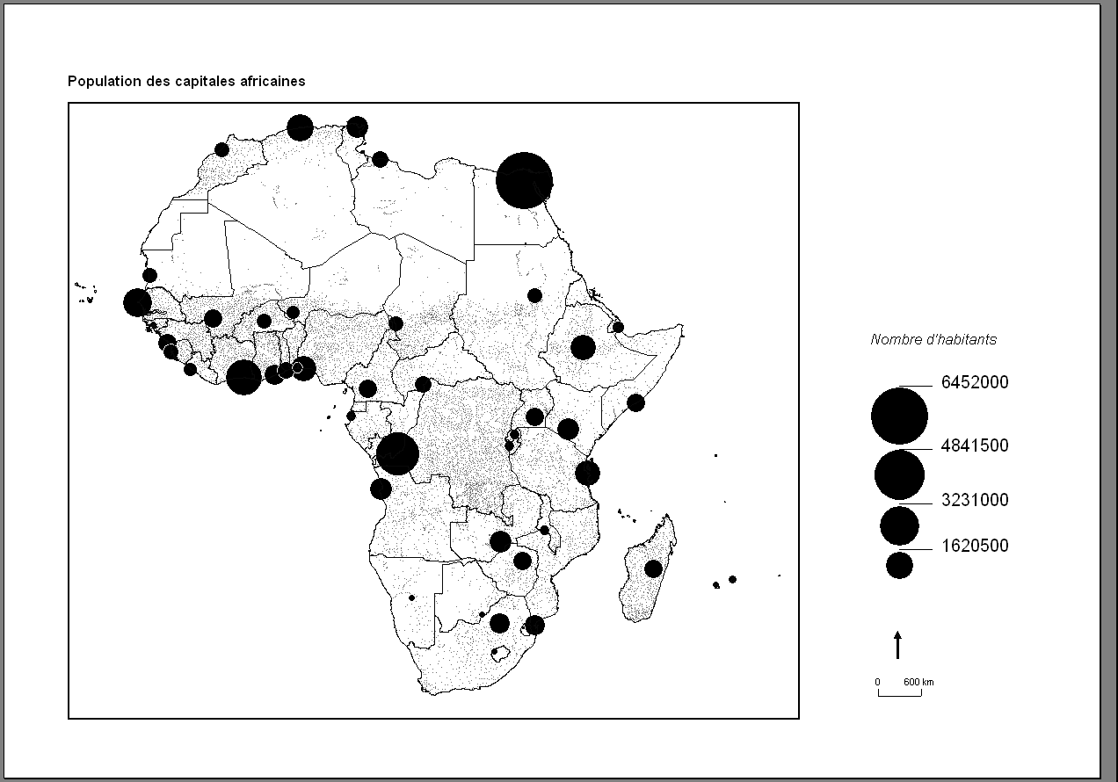
Plusieurs autres commandes permettent d’effectuer des recopies d’écran :
- L’icone de la barre d’outil permet d’effectuer une recopie d’écran, mais au format JPEG. La recopie concerne alors l’ensemble de la fenêtre Savane (avec barre de menus et barre de tâches). La résolution de l’image est celle de l’affichage du moniteur défini dans les paramètres de configuration Windows. Cet outil n’est pas actif lorsqu’une boîte de dialogue est ouverte.

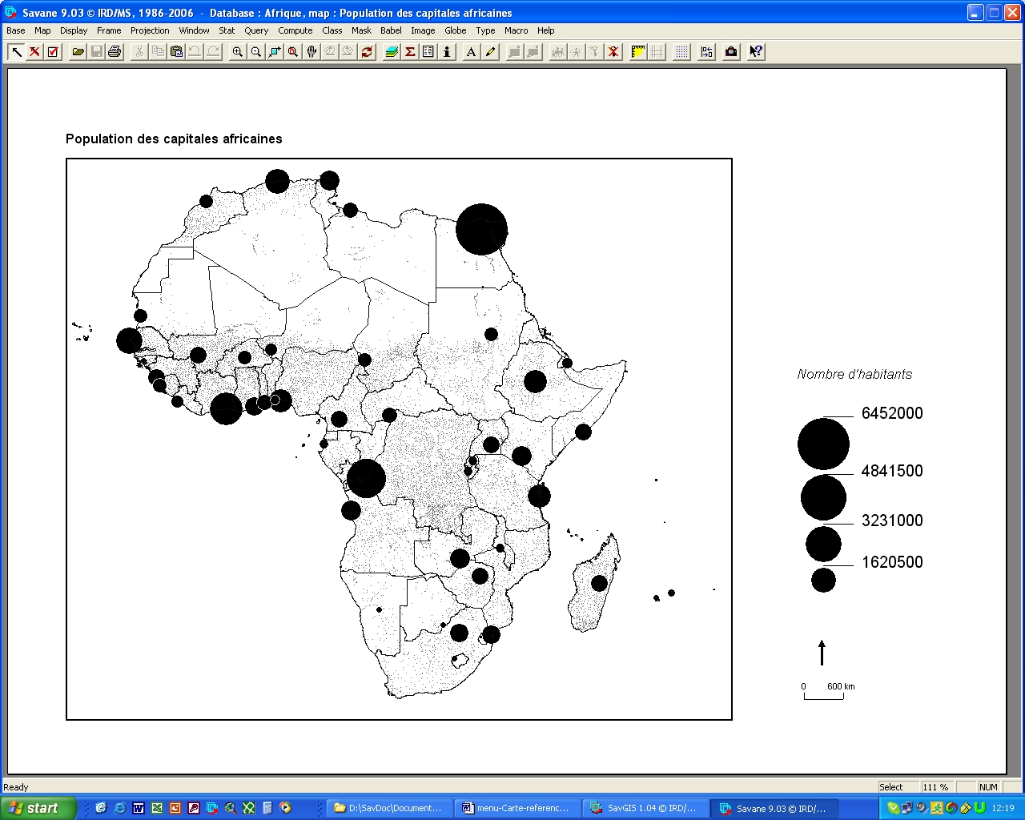
- Un clic droit dans un cadre permet d’avoir accès au menu contextuel qui contient une option de recopie d’écran en jpeg. Cette recopie d’écran concerne uniquement l’espace occupé par le cadre, avec ou sans son bord.

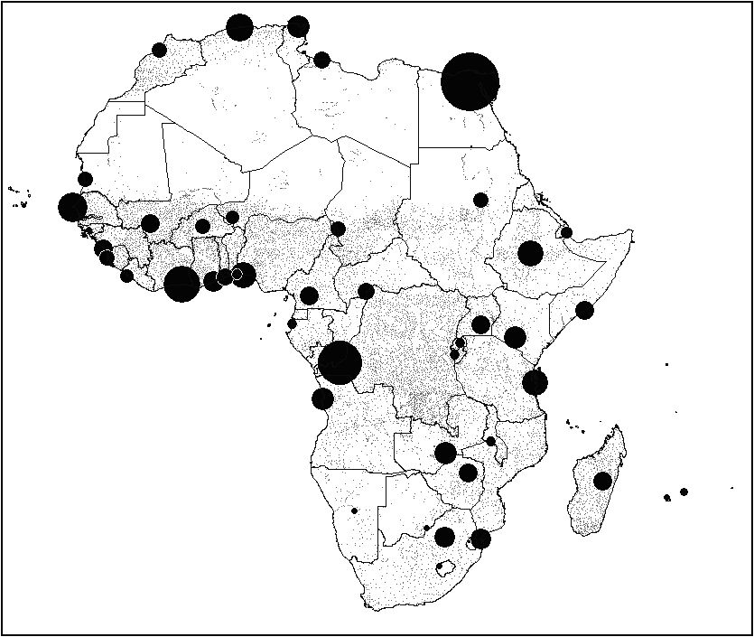

Vignette
Cette commande permet de créer manuellement une vignette représentant la carte.
La vignette est créée ou actualisée automatiquement lors de la fermeture de la carte (voir Base  Configuration  Général).
Symboles
Cette commande permet d’ajouter des symboles, en les plaçant directement sur la carte avec la souris. Cette commande permet ainsi de compléter l’habillage d’une carte. Ceci dit, elle ne remplace pas l’édition de légendes, obtenue également de façon automatique grâce à l’explorateur cartographique.
La boîte de dialogue Symboles permet de choisir le type de symboles à tracer, de définir leur taille, la couleur et l’épaisseur de leur contour, la couleur et la trame de remplissage. Il suffit ensuite de cliquer sur l’écran (le curseur prend la forme d’un crayon) pour placer et tracer le symbole choisi. Vous avez à votre disposition de nombreux symboles. Cette boîte de dialogue est identique à celle de l’explorateur cartographique pour le choix de symboles. Se reporter à la description de l’explorateur cartographique pour plus de détails sur les symboles et leurs options de dessin.
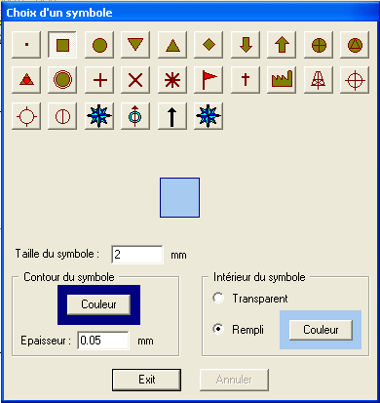
Comme tous les éléments graphiques dessinés « à la main » sur une carte, les symboles peuvent être modifiés par la suite. Il suffit de les sélectionner et de cliquer avec le bouton droit de la souris pour faire apparaître la boîte de dialogue d’édition des symboles.
Image bitmap
Cette commande permet d’insérer une image au format .bmp dans la carte. Il faut indiquer l’image à importer, sa taille sur la carte, puis sa position (en mm/10) à partir du point bas gauche.
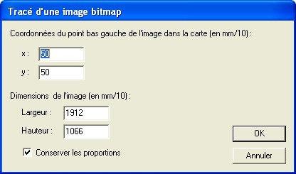
Logo
Cette commande, similaire à la précédente, permet d’afficher des logotypes dans la carte. Des logotypes prédéfinis sont installés avec le logiciel, dans le dossier logos du répertoire dans lequel est installé le logiciel. Ajouter d’autres images (au format bmp ou jpg) dans ce répertoire est possible, et permettra d’y avoir accès directement grâce à cette commande. Tous les utilisateurs auront alors facilement accès à ces images qui sont donc destinées à être partagées entre tous.
Importer des objets
Cette commande permet d’importer des éléments graphiques (habillage de la carte) à partir d’une autre carte Savane. Elle est utile pour importer un modèle de mise en page (cartouche, titres, notice, symboles, etc.).
Sélectionner la carte contenant les éléments graphiques à importer (par le nom du répertoire correspondant à la carte).
Couper
Cette commande supprime et place dans le presse-papier propre à Savane les éléments graphiques sélectionnés. Il suffit de sélectionner avec l’outil flèche dans la barre d’outils, les éléments graphiques que vous souhaitez couper. Vous pouvez retrouver les éléments coupés en utilisant la commande Carte  Coller. Le premier élément textuel coupé est également placé dans le presse-papier Windows, et peut ainsi être collé dans un autre logiciel.
Il est également possible de couper un cadre (si la carte en comporte plusieurs) avec cette commande. Mais cette opération supprime définitivement le cadre, et ne le place pas dans le presse-papier (il n’est pas possible de le récupérer par la suite).
Copier
Cette commande place dans le presse-papier propre à Savane les éléments graphiques sélectionnés, sans les supprimer. Vous pouvez coller les éléments graphiques en utilisant la commande Carte  Coller. Le premier élément copié est également placé dans le presse-papier Windows, et peut ainsi être collé dans un autre logiciel.
Les cadres ne sont pas concernés par cette commande et ne peuvent être copiés dans le presse-papier Savane. Il faut utiliser la commande Cadre  Dupliquer (ou encore clic gauche + ctrl dans un cadre).
Coller
Cette commande permet de récupérer les éléments graphiques contenus dans le presse-papier Savane (coupés ou copiés avec les commandes précédentes), et de les placer sur la carte.
Tout sélectionner
Cette commande permet de sélectionner tous les éléments graphiques de la carte. Les cadres ne sont pas considérés comme des éléments graphiques et ne sont pas concernés par cette commande.
Palette
Cette commande regroupe les fonctions concernant la gestion des palettes de couleurs. Elle est identique dans les différents modules du système SavGIS. Les options de la commande Palette sont accessibles par le menu Afficher et par les boutons Palette dans la plupart des boîtes de dialogue de l’explorateur cartographique.
La gestion des couleurs dans SavGIS
Une couleur est un mélange de plusieurs composantes colorimétriques. Dans le système SavGIS, une couleur est considérée de façon classique comme un mélange de rouge, de vert, et de bleu, chaque composante pouvant prendre des valeurs de 0 à 255. On peut ainsi représenter un peu plus de 16 millions de teintes.
Qu’est-ce qu’une palette de couleurs dans SavGIS ?
Pour aider l’utilisateur dans le choix des couleurs, le système gère des palettes : dans SavGIS, une palette de couleurs est un assortiment de coloris, que l’utilisateur peut sauvegarder, charger, modifier, pour son usage personnel, afin de retrouver facilement des gammes de couleurs qu’il aura constituées ou que le système lui aura automatiquement proposées.
Les palettes permettent donc :
- de conserver une gamme de couleurs définie par l’utilisateur,
- d’avoir facilement accès aux gammes définies par l’utilisateur ou aux palettes prédéterminées, dans les boîtes de dialogue de choix de couleurs,
- de choisir facilement une couleur dans ces gammes.

Chaque palette contient deux gammes de couleurs (cf. illustration infra), l’une appelée thématique, comprenant 100 coloris (destinées plutôt à conserver des teintes différentes et isolées, mais compatibles entre elles, utiles par exemple pour les cartes chorophlètes), et l’autre appelée imagerie, comprenant 128 coloris (destinées plutôt à conserver des plages de dégradés et des camaïeux pour afficher des images ou des valeurs continues).
Dans Savane, une légende de carte (c’est-à-dire la correspondance entre valeurs d’un attribut et couleurs) contient au plus 100 couleurs différentes : on estime en général qu’une carte ne doit pas contenir plus de 20 couleurs pour rester lisible.
La palette courante de SavGIS
Pour utiliser une palette de couleurs, l’utilisateur doit la charger dans la palette courante. Cette palette est ensuite accessible dans les boîtes de dialogue de dessin et de l’explorateur cartographique. L’illustration suivante montre la boîte de dialogue classique pour le choix des couleurs.
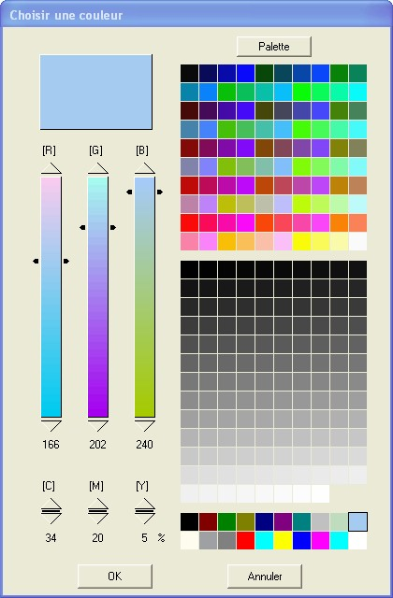
Gamme imagerie
Gamme thématique
Palette système pour les modes d’affichage de Windows (8, 16, 24 ou 32 bits par pixel)
Le bouton « Palette » permet d’avoir accès au menu palette, pour modifier la palette courante
Palette courante (ici imagerie

A l’entrée dans Savane, la palette Tetascan pour la gamme thématique et dégradé de gris pour la gamme imagerie sont chargées et prêtes à l’emploi.
La commande Palette permet de modifier la palette courante, en chargeant une gamme prédéfinie, en changeant une teinte, en composant un assortiment de couleurs, en permutant l’ordre des coloris, etc. Cette commande est accessible dans le menu Afficher  Palette et à travers le bouton « Palette » des différents dialogues de l’explorateur cartographique et de choix de couleurs.
Les changements concernent la gamme activée (thématique ou imagerie) que l’utilisateur choisit en cochant le sous-menu désiré. Par défaut, la gamme thématique est activée.
La commande Afficher  Couleurs et trames permet d’afficher la palette courante.
Les modes d’affichage sur écran
La plupart des cartes graphiques actuelles permettent d’afficher simultanément plus de 16 millions de teintes. Ce mode (24 ou 32 bits par pixel) est optimal pour le système SavGIS : les objets sont dessinés avec leur couleur exacte, et la palette courante aide l’utilisateur dans le choix des couleurs.
Certains modes antérieurs d’affichage de Windows (8 bits ou 16 bits par pixel) ou certaines cartes graphiques d’ordinateur (de moins en moins nombreuses) limitent le nombre de couleurs pouvant être affichées simultanément sur l’écran. Le système SavGIS peut être utilisé avec ce type de configuration, mais ses possibilités de manipulation des couleurs seront réduites, car dans ce cas la palette courante sert également à sélectionner les seules couleurs pouvant être affichées simultanément sur l’écran. Dans cette configuration, modifier la palette courante affecte les couleurs présentes à l’écran. La couleur de certains objets de la carte peut ne plus se trouver dans la palette de couleurs courante, et le système affichera alors la couleur de la palette la plus proche (sans changer la définition de la couleur de l’objet). L’affichage peut donc ne plus correspondre exactement aux couleurs utilisées pour composer la carte.
Il est donc recommandé d’utiliser le système SavGIS dans une configuration graphique 24 ou 32 bits par pixel. La mémoire vive (RAM) nécessaire dépend de la résolution utilisée pour l’affichage (en 1200*1024, il faut 4,7 Mo ; en 1600*1200, il faut 7,2 Mo). La plupart des cartes graphiques actuelles possèdent au minimum 64 Mo de mémoire vive et permettent un affichage optimal des couleurs.
Les différentes commandes du menu Palette
1 Palette → Thématique
Cette commande active la gamme thématique. Une fois activée, les modifications ultérieures de la palette porteront sur cette gamme. Une palette dans la gamme thématique correspond aux 100 premières couleurs de la palette de couleurs courante.
2 Palette → Imagerie
Cette commande active la gamme imagerie. Une fois activée, les modifications ultérieures de la palette porteront sur cette gamme. Une palette dans la gamme imagerie comporte 128 couleurs.
L’exemple suivant montre la palette Tetascan affichée dans la gamme thématique à gauche (100 couleurs) et dans la gamme imagerie à droite (128 couleurs).

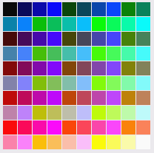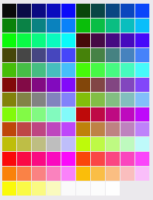
3 Palette → Charger
Cette commande permet de charger une palette dans la palette courante. Le dialogue affiche les différentes palettes existantes. Il offre également la possibilité d’imprimer la palette, ce qui permet d’avoir une idée du rendu des couleurs sur papier.
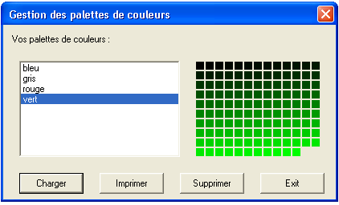
4 Palette → Sauver
Cette commande permet d’enregistrer une palette courante que l’utilisateur a pu personnaliser. Cette dernière pourra alors être chargée à nouveau lors d’une session de travail ultérieure.
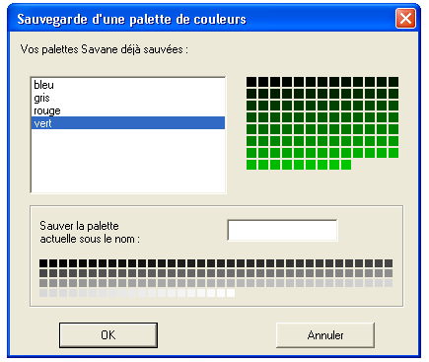
5 Palette → Modifier
Cette commande permet de modifier les couleurs de la palette, une par une, en choisissant directement les niveaux de rouge, vert ou bleu de la couleur sélectionnée.
Procédure :
- Choisir la couleur à modifier en cliquant sur le caisson correspondant (à droite)
- Jouer avec les niveaux de rouge, vert, bleu en faisant coulisser les curseurs le long des spectres chromatiques (à gauche) jusqu'à l’obtention de la couleur désirée
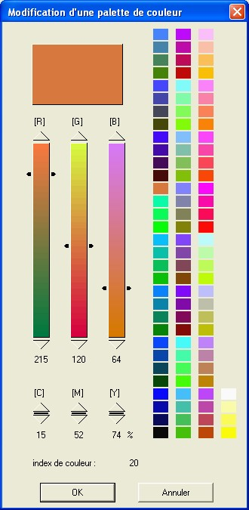
Le numéro de la couleur choisie dans la palette est indiqué dans le dialogue (index de couleur). Les composantes colorimétriques sont exprimées en R,V,B correspondant aux niveaux de rouge, vert, bleu, de la couleur, et en C,M,J correspondant aux niveaux de cyan, magenta, jaune.
6 Palette → Permuter
Cette commande permet de permuter deux couleurs dans la palette.
Procédure :
- Sélectionner une couleur et la déposer dans une autre (cliquer et glisser). Les deux couleurs seront alors permutées dans la palette.
7 Palette → Benday
Cette commande permet de créer des couleurs dans une palette, à partir d’un nuancier organisé en Benday, du nom de son inventeur. Un Benday est un nuancier, utilisé en imprimerie, qui fait varier les couleurs primaires sur deux axes (par pas de 10 %), la troisième couleur primaire étant fixée et variant page par page. On obtient ainsi des gammes de teintes qui correspondent à l’impression en trichromie.
Dans la boîte de dialogue, la palette à modifier s’affiche en haut, le nuancier Benday en bas. L’utilisateur peut choisir l’ordre des couleurs primaires, ainsi que le pourcentage de la troisième couleur primaire.
Procédure :
- Faire glisser une couleur du nuancier Benday sur une couleur de la palette pour la remplacer
- Cliquer sur le nuancier Benday avec la touche CTRL enfoncée pour remplacer toute la palette par le Benday
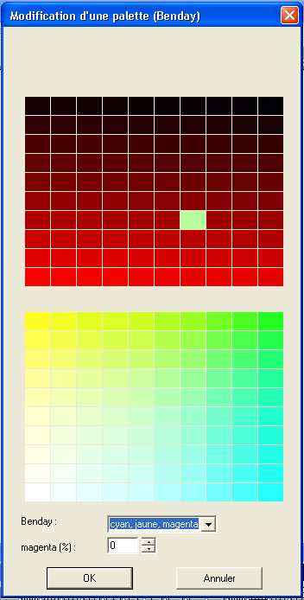
8 Palette → Contraste
Cette commande permet de modifier le contraste dans la palette.
Procédure :
- Faire coulisser le curseur le long du spectre chromatique pour modifier l’intensité du contraste.
9 Palette → Dégradé
Cette commande permet de créer une palette en composant un ou plusieurs dégradés successifs portant sur différentes couleurs.
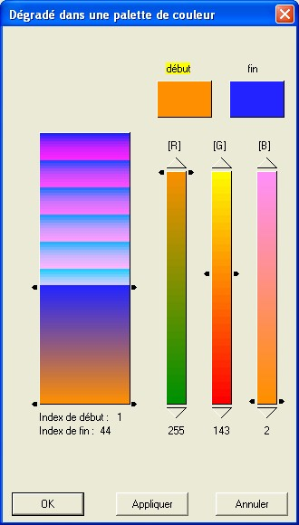
Procédure :
- Cliquer dans le rectangle « début » (le mot est alors surligné en jaune)
- Définir la couleur du début de dégradé en faisant coulisser les curseurs le long des spectres chromatiques R,V,B à droite
- Cliquer dans le rectangle « fin » (le mot est alors surligné en jaune)
- Définir la couleur de la fin de dégradé en faisant coulisser les curseurs le long des spectres chromatiques R,V,B à droite
- Etaler le dégradé en faisant glisser le curseur le long de la large colonne de gauche
- Appuyer sur le bouton « Appliquer » pour valider le dégradé et éventuellement en définir un deuxième qui viendra se placer au dessus du premier (il faut choisir une nouvelle couleur de fin)
- OK pour valider et placer le dégradé dans la palette courante
10 Palette → Tetascan
Cette commande (comme toutes les suivantes) permet de charger une palette prédéfinie. La palette Tetascan contient des couleurs obtenues en faisant varier les composantes R,V,B de 20 % en 20 %.
11 Palette → Gris
La palette Gris contient un dégradé de gris. Les trois composantes R,G,B sont toujours égales.
12 Palette → NTSC
13 Palette → IRD
La palette IRD ne modifie que les 30 premières couleurs. Ce sont les couleurs conventionnelles utilisées par le Laboratoire de Cartographie Appliquée de l’IRD.
14 Palette → Pseudocolor
15 Palette → Telecolor
16 Palette → Compocolor
17 Palette → GIF
18 Palette → Chartes
Les commandes Chartes (Couleurs, Trames, Symboles, Benday) permettent d’imprimer directement les chartes correspondantes, afin de pouvoir évaluer l’adéquation du tracé sur écran avec le tracé sur papier.

